CALORIQUE电热膜供暖系统的顶棚安装方法
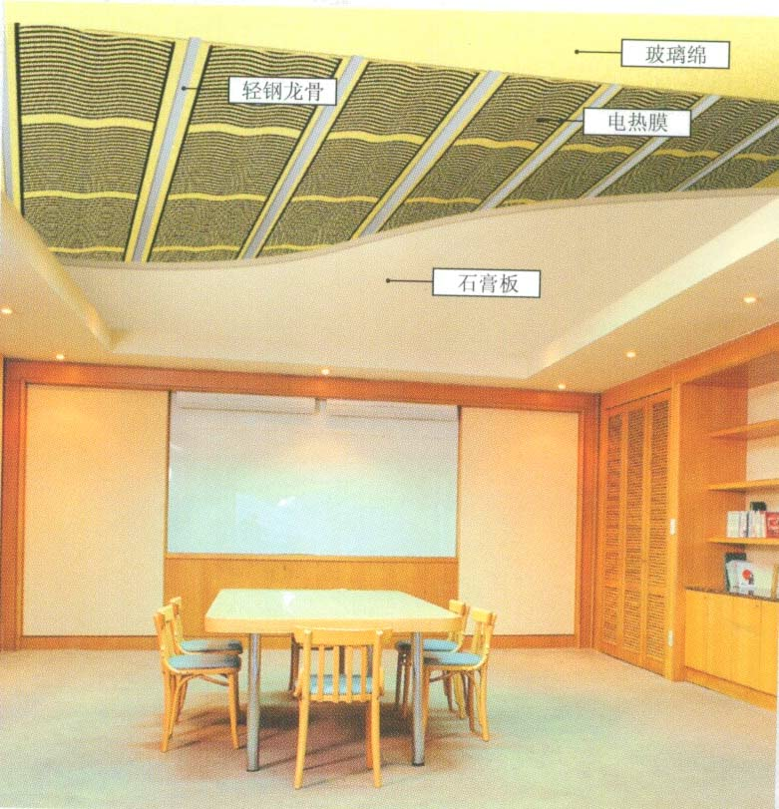

CALORIQUE电热膜供暖系统由电热膜、连接件、温控器和天棚结构四个部分组成。
该系统的安装是由电气和天棚结构两部分组成的综合性安装工程，构成一个不可分割的整体。
从事电热膜供暖系统安装工程的施工单位、施工人员必须具有安装工程的资质、资格证书，必须熟练的掌握电热膜供暖系统的安装方法及要领。
- 施工准备
1.1施工依据：设计单位提供的电热膜系统施工图。
1.2施工现场应具备下列条件；
1.2.1建筑物内部所有湿作业均已完成，并充分干燥后。
1.2.2电热膜电源配电箱就位，各分支回路电源管线预留工程结束，且室内其它电气配管、穿线工程均已完成。
1.2.3现场的杂物，特别是顶板上的铁丝、钢筋头等金属物已清除。
1.2.4天棚的平整度符合国家有关施工及验收规范的要求。
1.3工具的准备
序号 | 名称 | 型规 | 用途
1 | 专用工具钳 | PCT-104 | 压接连接卡
2 | 万用表 | 数字式 | 测试直流电阻
3 | 兆欧表 | 500V | 测试绝缘电阻
4 | 壁纸刀或剪刀 |  | 切割电热膜
5 | 卷尺及电工工具
6 | 记录薄、笔
7 | 常用装修工具 |  | 天棚结构安装

1.4材料的准备
序号 | 名称 | 型号 | 备注
1 | 电热膜 | 20W/220V | 按设计要求
3 | 连接卡 | FC-1001 | 数量不小于电热膜组的2倍
4 | 绝缘罩 | FB-1001
5 | 温控器 | 按设计选用
6 | 绝缘导线 | 按设计选用 | 一般为BV2.5mm2
7 | 保温材料 | 按设计选用
8 | 中性耐候胶
9 | 石膏板 | 3m×1.2m、  δ=9.5mm、热阻小于0.07㎡K/W | 推荐使用北京龙牌产品
10 | 吊件 | DJ1、DJ2、DJ3 | 专用
11 | 绝缘胶带 | 塑料绝缘胶布耐温90℃ | 推荐使用3M产品
12 | 自攻钉、螺栓等 | 膨胀螺栓M5（M6） | M6型套管长度≤28mm
- 安装系统
2.1龙骨安装
2.1.1安装依据：电热膜布置图。
2.1.2按布置图要求在房间四周及顶板弹线。其原则是：不妨碍灯具安装；纵向龙骨间距400mm；横龙骨按石膏板接缝需要安装，灯位两侧100mm处各设横龙骨一个（皆为中心距）

2.1.3按第2.1.2项弹线及排列龙骨，在天棚上用膨胀螺栓固定吊件，吊件距龙骨端部不得超过300mm安装吊件时，应严格依据弹线打孔，孔深不得超过30mm，膨胀螺栓安装后应保证与楼板垂直，间距以1000mm为宜，最大不得超过1200mm。
2.1.4安装龙骨之前，应对吊件的位置和平整度进行校正，使同一房间内吊件的高差小于±2mm，校正后将所有吊件、连接件紧固，不得出现晃动和旋转。
2.2铺放保温材料
2.2.1依据设计要求选择保温材料。
2.2.2将保温材料铺放在龙骨之间，以塑料胶带加以固定，使龙骨与保温材料之间不要留有空隙，以免热量损失。
2.2.3铺设保温材料之前，应仔细检查顶板是否有残留的钉子、铁丝等金属异物，如发现应及时清除。
2.3电热膜的准备与固定
准备：
2.3.1依据电热膜布置图，把电热膜剪切成组，电热膜的剪切须在清洁的平面上进行。注意：必须沿电热膜的剪切线进行切割。按排放次序为这些膜组编出安装序号，并标记在膜的上面（由于有横龙骨，每组膜不能超过8片）
2.3.2将连接卡安装在电热膜组载流条的同侧末端
a.将连接卡的中心线对准并盖住载流条的一端。用手指的压力将其压紧在适当的位置，应使连接卡对折后的两边保持整齐。务必使连接卡的尖齿穿透金属载流条。（连接卡的筒形接线管与电热膜的正面（向室内面）一个方向放置）
b.用专用的工具钳的平口部分将连接卡压紧、压平到电热膜载流条上。
C连接卡压接应一次完成，不得出现返工，否则应更换新膜。
2.3.3在电热膜组载流条的另一端做端部绝缘或装连接卡
- 取两条3cm长的绝缘胶带，以十字方式对准电热膜组载流条的末端压紧拈上，并封涂中性耐候胶以防绝缘带脱落。
- 如果工程需要在电热膜组的两端接线，那么这个末端也装连接卡。
固定：
2.3.4按照安装序号将电热膜组平直的放在金属龙骨之间。
2.3.5用自攻钉或拉铆钉沿电热膜的安装区将电热膜的两边固定在龙骨上。钉距为600mm.
2.3.6为便于连接导线，电热膜装设了连接卡的末端可暂不固定，待接好导线后再固定。
2.3.7严禁在距载流条10mm以内或电热膜发热区内刺破电热膜。
2.3.8铺设在龙骨间的电热膜一定要平整，禁止有褶皱，与龙骨要平行且保证固定点在同一条直线上。
2.3.9电热膜与有关设施的间距
序号 | 项目 | 最小距离（mm） | 备注
1 | 有窗的墙 | ≥300
2 | 无窗的墙 | ≥150
3 | 灯 | ≥200
4 | 其它热源 | ≥200
5 | 天棚内暗装物体 | ≥50
6 | 配电箱边缘 | ≥200
7 | 80℃以下的物体 | ≥1000
8 | 回风口或排风扇 | ≥200
9 | 天棚内无关导线 | ≥50 | 以保温材料隔离
10 | 装饰物 |  | 禁止在发热区铺设
2.4电热膜接线
2.4.1准备导线：选用BV2.5㎜2塑料绝缘导线，其颜色为：相线用红色；控制线用绿色；零线用兰色；接地保护线用黄绿相间色线。
2.4.2将导线准备与连接卡相接处的绝缘表皮削去6mm长，再将其插入连接卡的筒形管中。
2.4.3用专用工具钳的筒形压接口将连接卡的筒形管压紧 ，并用拉拽导线的方法检查导线的连接牢固程度。
2.4.4当从电热膜的两端接线时，应特别注意保证导线极性的正确连接，以避免线路短路。
2.4.5安装绝缘罩：
a.在绝缘罩槽内注满中性耐硬胶。
B将已压在电热膜上的连接卡放在绝缘罩的槽位上，用手指压紧。
2.4.6天棚结构内电热膜组的电源导线穿石棉套管或金属软管保护。保护管和绝缘罩之间应紧密连接，不得脱落或有导线外露。金属软管不应退绞、松散，中间不应有接头，弯曲半径不应小于软管外径的6倍。
2.4.7重复进行2.4.2至2.4.6的操作，完成所有电热膜组的接线。
2.4.8轻钢龙骨接地：
在潮湿环境安装电热膜时，须对天棚内轻钢龙骨进行可靠的保护接地处理。使BV㎜2（黄绿相间色）绝缘导线进行龙骨间的接地跨接
2.5测试与临时送电实验
2.5.1进行系统直接电阻测试，并与标准图集速算表相对照，判断是否有短路或断路的现象，所用的万用表宜选择精确的数字式万用表。
2.5.2如出现阴值过高或开路，往往是由于连接卡压接不当造成的。如有短路应检查所有接线，并调整所有连接错误的连接导线、连接卡、绝缘罩。而开路的补救措施，可以将有问题的连接卡重新压接或更换。
2.5.3用500V摇表测试绝缘电阻，即电热膜回路与龙骨之间的绝缘，其值不应小于1MΩ，如不满足规定值，则需检查系统是否 、有绝缘破损接地情况，必要时进行更换处理。
2.5.4临时送电试温
A观察每个连接卡与载流条的连接，保证不产生电弧。
B送电五分钟后，电热膜每片都热，表明工作正常。
C如某一片或几片不热，重新检查这些默片的连接处，当必须先关掉临时电源。
D以上试温全部正常可转入下道工序。
3安装石膏板
3.1一般选用标准规格的纸面石膏板，石膏板的裁剪应在清洁的地面上进行，接缝处应留5-8mm缝隙，并大45℃坡口。
3.2上板前应认真检查电热膜与将要上的石膏板之间是否有保温材料，如有必须去除。
3.3用自攻钉将石膏板安装到龙骨上，用自攻钉间距不得大于200mm，钉要与板面垂直，钉头嵌入石膏板深度以0.5-1mm为宜，并用腻子摸平。石膏板安装后，其表面应平整干净。
3.4严禁在电热膜载流条或发热区10mm以内的区域钉石膏板。
3.5应在石膏板相接处使用穿孔纸带或玻纤网格带，有助于防止出现细裂缝。饰面层的综合热阻不超过0.07㎡K/W。
3.6当天棚石膏及其饰面层尚未干时，不能通电加热，否则容易使天棚开列。
3.7石膏板安装完成后，应再次检测直流电阻和绝缘电阻值，确保安装石膏板时并未破坏电热膜及其接线。
4.安装温控器
4.1温控器为挂墙明装器件，工程施工中应预留与温控器相匹配的暗盒，其安装高度应于室内其他开关面板统一。
4.2温控器应安装在非阳关直射处和非冷墙上，应避免过高的空气流速，并便于使用者操作。
4.3接线应按说明书的要求接线，温控器的留线应按2.4.1条分色。
4.4天棚内电热膜组各终端接线盒预留导线长度为1.5m。
4.5半自动、机械式温控器转动应轻快、灵活，能听到清脆的接合的声音。
4.6温控器宜在土建及其它工程竣工交验后再安装，安装后应注意保护完好。
5.送电调试
5.1当建筑物电热膜配电系统安装结束并调试合格后，方可进行电热膜供暖系统的送电调试。
5.2调试应该按一室一户一单元进行，这样可及时发现问题，从而有的放矢的解决问题。
5.3调试时要调节温控器使系统接通，测试温度变化。
5.4送电过程中，如果出现漏电断路器动作的情况，应仔细查找原因，明确是电热膜系统还是配电系统的问题。其方法是分部送电法、绝缘电阻测试法等。
6、建立工程档案
6.1认真记录电热膜在房间中的实际布局，绘制竣工图纸。
6.2做好每个房间直流电阻和绝缘电阻的测试记录。
6.3填写各项工程检验记录。
6.4填写工程档案表格
6.5整理各种工程施工材料及器材的产品合格证
6.6做好质量验收交接工作，填写交接记录

